Муниципальное дошкольное образовательное учреждение

« Детский сад №2»

Муниципального образования – Милославский муниципальный район Рязанской области

Беседа
с детьми старшего возраста
«Русский народный костюм»

Подготовила и провела
воспитатель:
Нистратова Н.В.

п.Милославское
2014

РУССКИЙ НАРОДНЫЙ КОСТЮМ

Русский народный костюм – это прежде всего костюм крестьянский. Именно в крестьянской среде, где на протяжении многих веков неукоснительно соблюдались обычаи предков, элементы одеяний языческой Руси сохранялись почти в первозданном виде.
В народном костюме слились воедино два начала – функциональное и эстетическое. Человек, чья жизнь была подчинена каждодневному _ от восхода до заката – изнурительному труду, изготавливая необходимые в быту вещи, исходил не только из соображений удобства. Чутко реагируя на красоту, он старался окружать себя ею. Поэтому и одежда, созданная народными мастерицами, грела не только тело, но и душу.
Одежда русской крестьянки, даже повседневная, украшалась с любовью. Но особенно эффектно выглядело платье, предназначенное для праздников. А в трудовой, общественной и семейной жизни их было немало.
В народной среде всегда бытовало серьезное отношение к разнообразным обрядам и многочисленным ритуалам. Совершенно обязательным для крестьянина и особенно крестьянки считалось быть одетым так, как требовала ситуация. Было очень важно, чтобы женщина на улице и дома одевалась и вела себя соответственно своему возрасту и семейному положению. На все случаи имелся наряд, уместный лишь в конкретном применении. Самый любимый и нарядный костюм, который одевался один раз в жизни – это свадебный.
Не существует единого русского народного костюма, как такового. Ведь наша страна занимает огромную территорию, на которой находятся области с разными климатическими зонами. А неодинаковые природные условия и различное сырье для изготовления одежды обусловливали наполняемость гардероба – более облегченного в южных губерниях и усиленного теплой одеждой в северных.

САРАФАННЫЙ КОМПЛЕКС женской одежды самый распространенный на Руси. Именно стройный силуэт русоволосой красавицы в парчовом сарафане, увенчанной кокошником, во всем мире ассоциируется с образом русской женщины. Праздничные и свадебные сарафаны во многих семьях передавались по наследству от бабушки к внучке. Обязательной деталью сарафанного комплекса являлся узорчатый нарядный пояс с разноцветными кистями и подвесками.
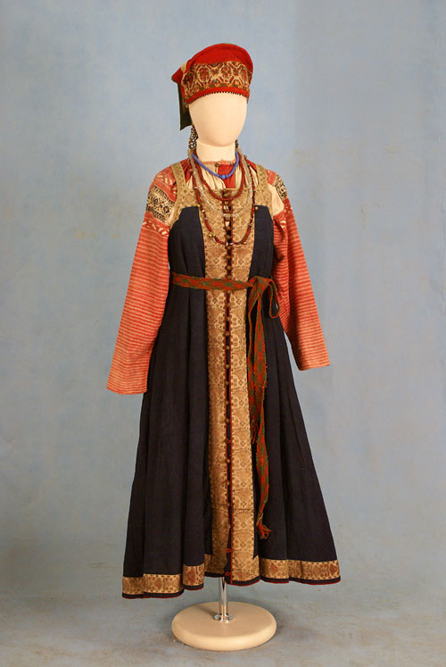

ПОНЕВУ носили исключительно замужние женщины. Поневный комплекс имел значительное количество вариантов. Понева изготавливалась в основном из шерстяной, преимущественно клетчатой и полосатой, ткани. Она надевалась на платье или рубаху. Непременной частью поневного комплекса был передник («занавеска», «запон»), изобретательно украшавшийся. Он надевался прямо через голову, имел рукава или узкие проймы. Огромное значение придавалось рубахе. У каждой хозяйки их должно было быть не меньше десяти. Самые красивые рубахи предназначались для сенокоса, жатвы и свадебного обряда.
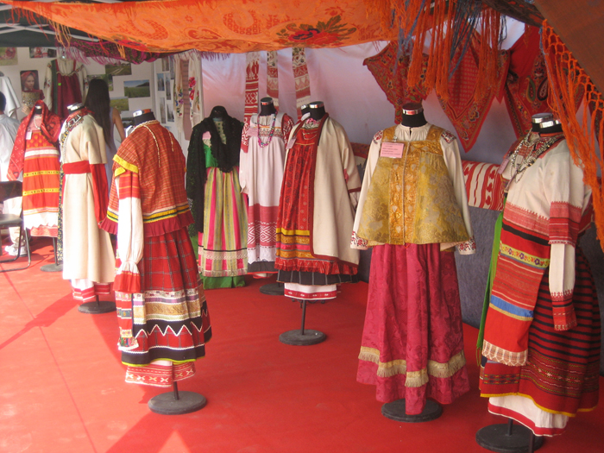

РУБАХА считалась главной формой одежды как для женщин, так и для мужчин. В древности рубахи были преимущественно белыми, шились из домотканого льняного или конопляного полотна и расшивались. Самым распространенным видом рубахи была рубаха с «поликами». Она сшивалась из двух полотнищ. Спереди делали разрез. Для свободы движения вшивались ластовицы из материала контрастного цвета, превращая прием кроя в декоративный элемент.
В разных российских губерниях свои особые способы декорирования рубах. В украшении рубах использовали растительные, геометрические и узоры с изображением человека и животных.

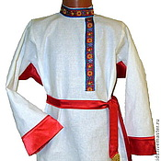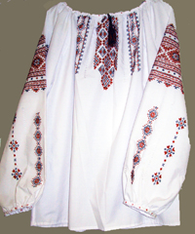

В оформлении внешнего облика русской женщины велика была роль головного убора. Он подразделялся на девичий и покрывающий голову замужней женщины. Девушке позволялось на людях появляться с непокрытой головой, с волосами либо распущенными, либо заплетенными в косу. Голова же замужней женщины должна быть покрыта даже дома, волосы заплетены в две косы.
Женский головной убор «КОКОШНИК» - род твердой шапочки. Он хорошо гармонирует с сарафанной одеждой. Изготовление таких головных уборов требовало большого умения и навыка, поэтому они заказывались профессиональным мастерицам.

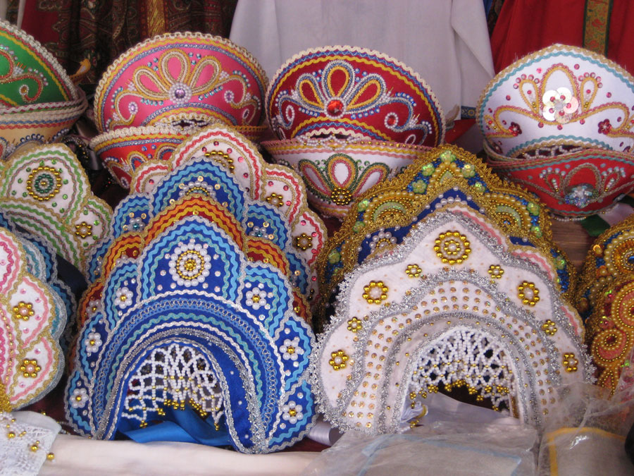

В сарафанном комплексе большую смысловую и образную нагрузку несла ФАТА, закрывавшая всю фигуру со спины. Она изготавливалась из прозрачной ткани. Второе ее название «дымка». Фату надевали молодые женщины на праздники в первый год замужества.
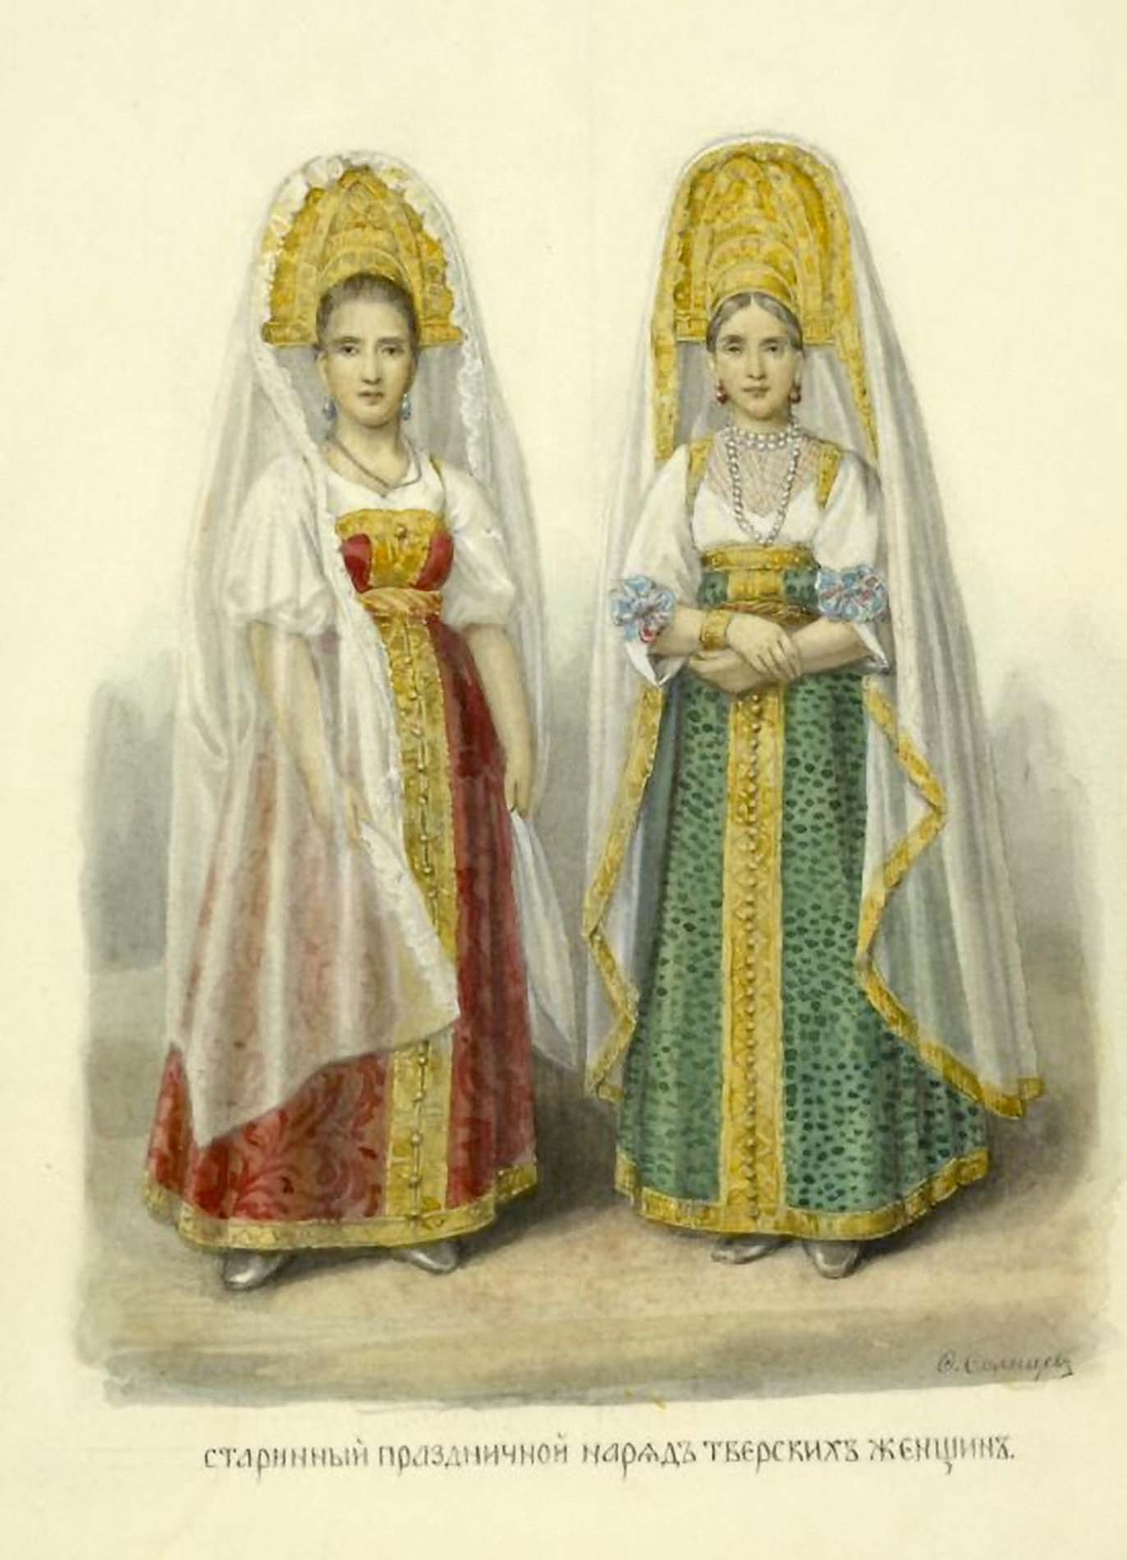
Женские головные уборы покрывались ПЛАТКАМИ: их или просто накидывали на голову. Или завязывали узлом под подбородком. Платки были шелковые, парчовые, кисейные, украшенные по углам или по всему полю цветочным узорочьем. Безусловно, испокон веку платки надевали и непосредственно на голову. Платок– спутник крестьянской женщины на протяжении всей ее жизни. Он всегда считался лучшим подарком.
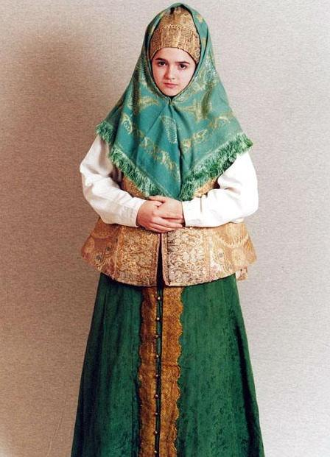
На всю Россию славились павлово – посадские платки. В подмосковном городке Павловском Посаде до сих пор продолжается самобытная традиция ручной набойки платков и шалей. Главное достоинство этих изделий – в нарядности пышных и разнообразных узоров. Многоцветные набойки из букетов ярких роз или гирлянд на черном, кремовом либо цветном фоне завершаются бахромой.
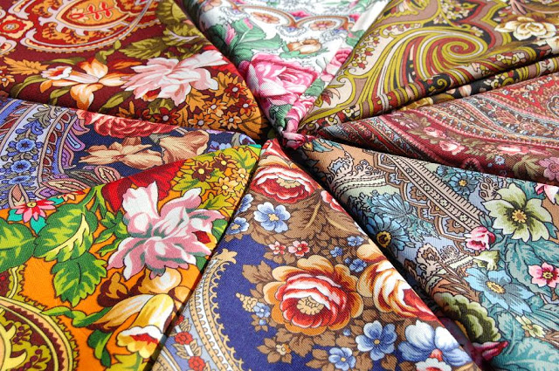
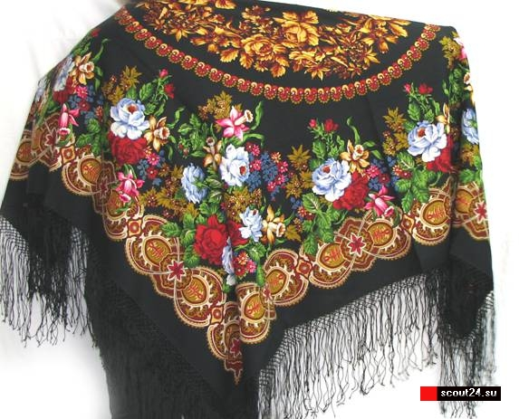
Очень красивы узорные ручного вязания оренбургские пуховые платки. Некоторые из них – «паутинки» - удивляющие легкостью, красотой своих узоров и высочайшим мастерством исполнения, проходят сквозь обручальное кольцо.
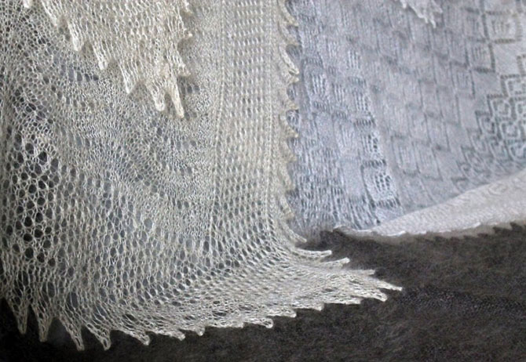
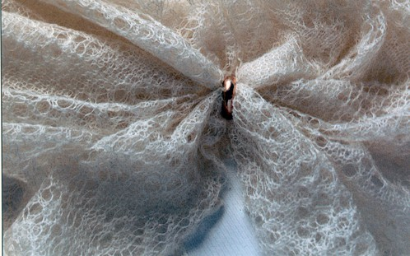
В формировании внешнего облика женщины на Руси издревле большую роль играл ЮВЕЛИРНЫЙ ДЕКОР : серьги, височные украшения, нагрудные и поясные украшения. Излюбленным украшением был речной жемчуг, также носили металлические цепи, ожерелья из янтаря. Украшали себя цепочками из разноцветного бисера – «гайтанами».

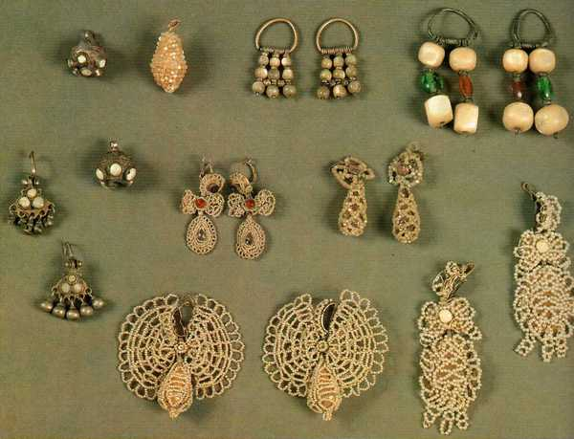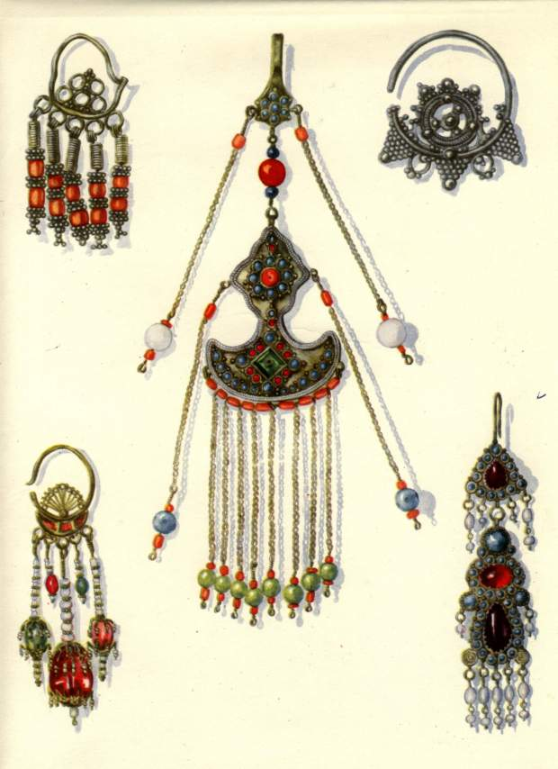
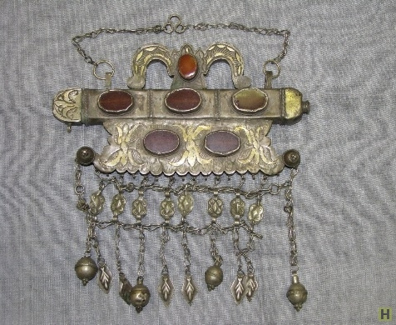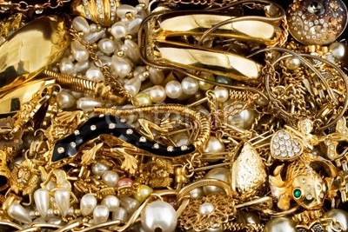

ОБУВЬ в национальном костюме русских не имела четкого подразделения на мужскую и женскую. Основным типом обуви являлись лапти косого плетения из бересты и лыка.
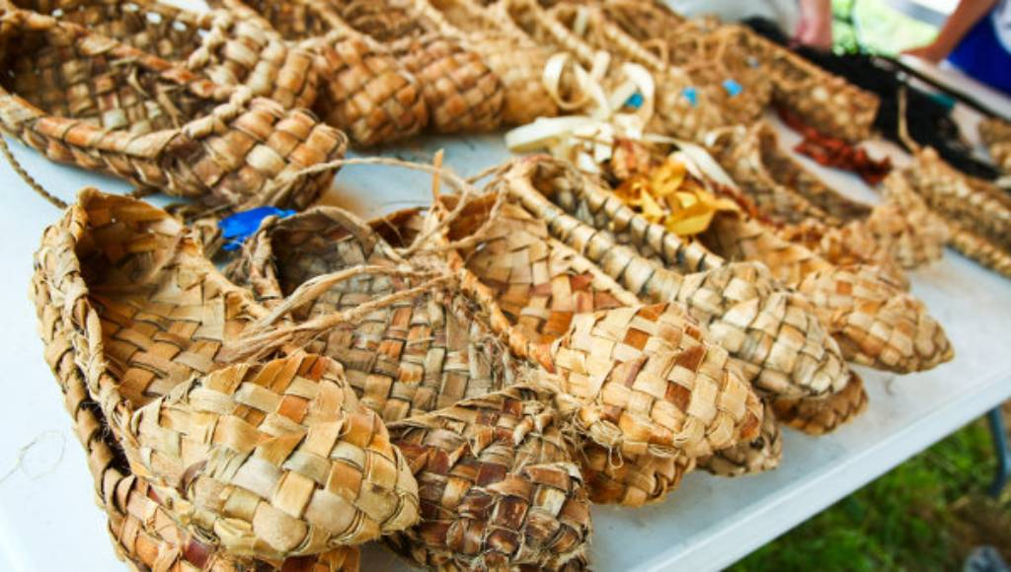
Зимой носили ВАЛЕНКИ и катанки – валянный из войлока род зимних сапог.
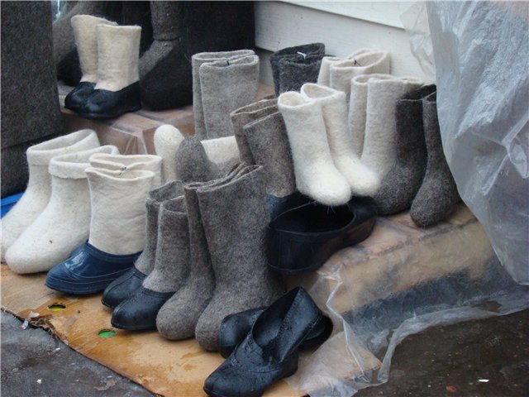
МУЖСКАЯ одежда не отличалась таким разнообразием, как женская Это была подпоясанная рубаха и порты. Особое внимание уделялось поясам, кожаным или плетеным, украшенным на концах кистями.
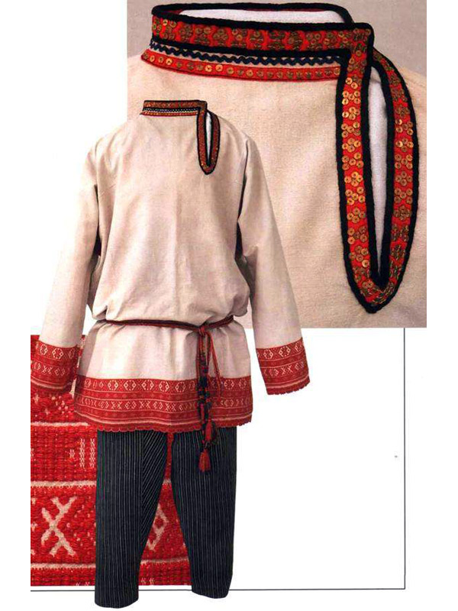
Зимняя русская одежда универсальна – кафтаны, зипуны, армяки носили как женщины, так и мужчины.

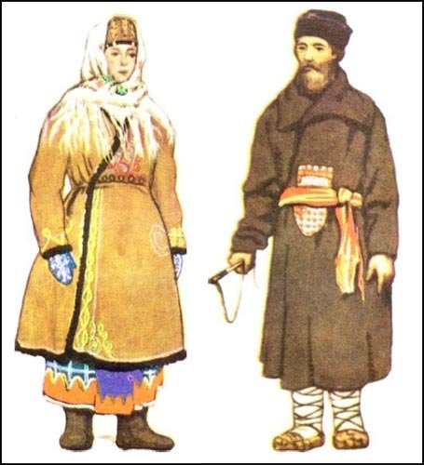
Изготовление русского национального костюма связано с различными народными промыслами: набойным ремеслом, шитьем, ткачеством, кружевоплетением…
Славилось рязанское ткачество. Традиционным был орнамент, состоявший из крупных гребенчатых фигур и ромбов. Расположенных горизонтальными полосами и сопровождаемых мелкой узорчатой каемкой. Такой орнамент украшал подол и рукава женских рубах.
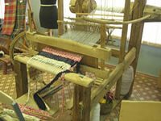
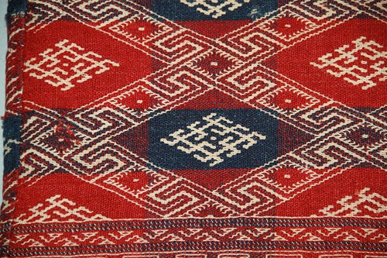

ВЫШИВКА – исконно женский вид рукоделия, распространенный повсеместно. Вышивкой украшалась одежда, полотенца, скатерти.
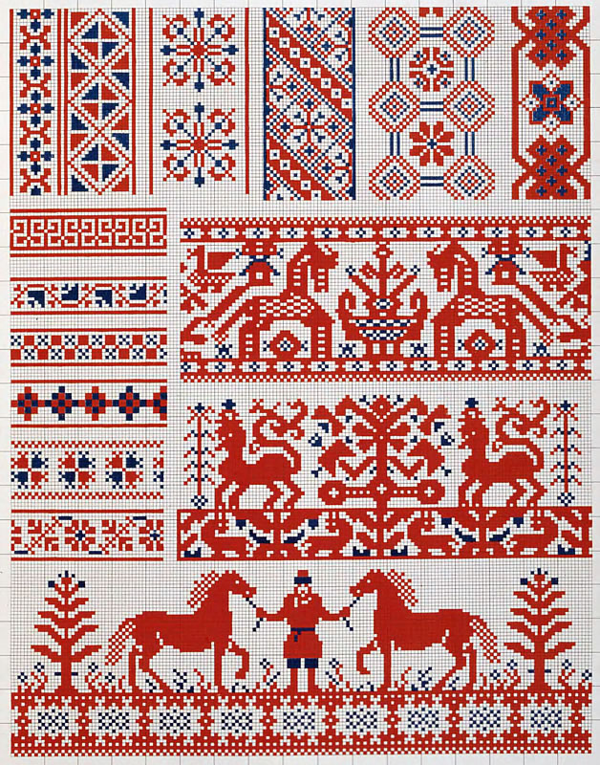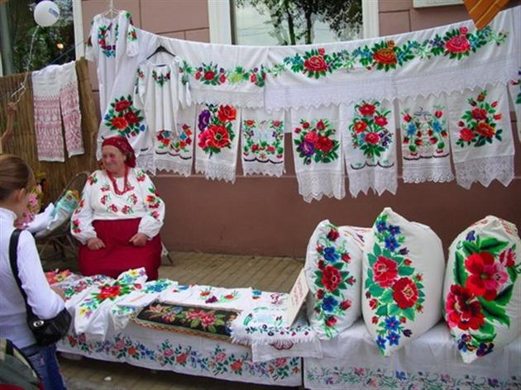
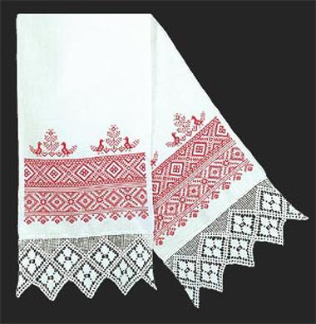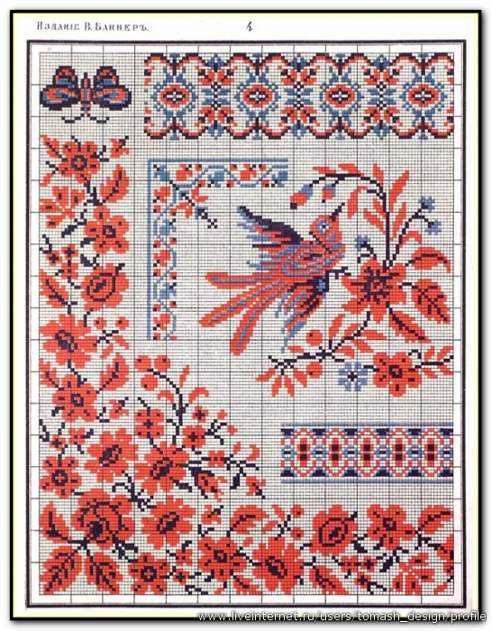

Особенно велика роль КРАСНОГО ЦВЕТА в русском костюме. Он считался символом солнца и огня.

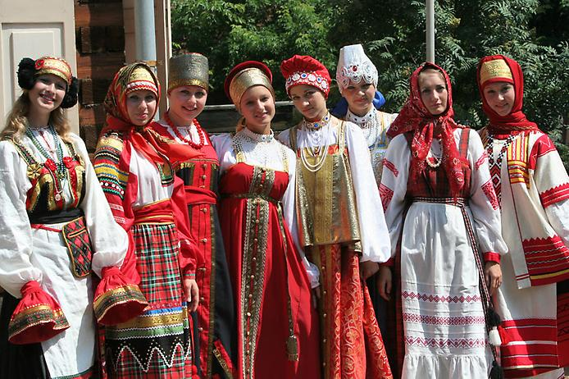

Какова роль народного костюма в наше время ?
Не только в городе, но и в деревне люди теперь носят современную одежду. Но русский национальный костюм. Выдающийся памятник материальной культуры, доставшийся нам в наследство от предков, продолжает жить, как живы до сих пор русский песенный фольклор, предметы русских народных промыслов.
В нашей стране существуют профессиональные и самодеятельные фольклорные коллективы, где поддерживаются эти традиции, постоянно проводятся фольклорные праздники и фестивали. Народные песни и танцы исполняют артисты, одетые в праздничные национальные одежды. Опыт старинных мастеров используют современные отечественные модельеры, заимствуя из богатого арсенала народного творчества приемы кроя и декоративной орнаментации.
